2025年我国硫酸行业生产运行情况及展望

廖康程

中国硫酸工业协会

2025年我国硫酸行业产能、产量、需求量延续增长势头。原料方面，硫黄产量增长，进口量下降，整体供应进入瓶颈；硫铁矿产量上升，还有一定开发和应用潜力；冶炼酸产能产量继续高速增长。需求方面，磷复肥、钛白粉、己内酰胺、磷酸钙盐等主要传统下游产品稳中有增；磷酸铁锂等新兴需求高速增长。未来三年，我国硫酸行业供应和需求结构都将迎来快速调整。
一、硫酸产能
1.总产能
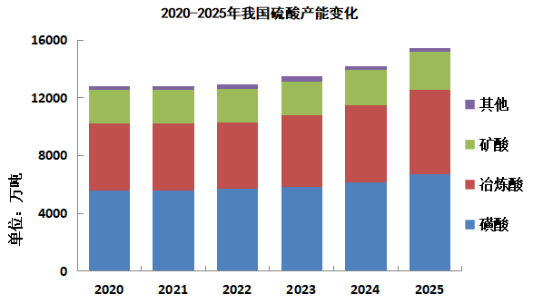
图1 2020-2025年我国硫酸产能及产能结构
据中国硫酸工业协会（以下简称协会）统计，截至2025年底，我国硫酸总产能1.546亿吨，同比上升9.2%。其中硫黄制酸产能6698万吨，同比上升9.1%；冶炼酸产能5865万吨，同比上升9.1%；硫铁矿制酸产能2622万吨，同比上升7.6%；其他制酸产能275万吨，同比上升29.9%。
2.产能结构
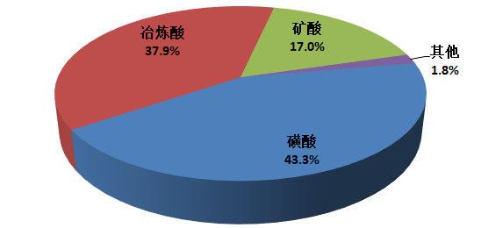
图2 2025年我国硫酸产能结构
据协会统计，2025年，硫黄制酸产能占硫酸总产能比例为43.3%，同比下降0.1个百分点；冶炼酸占比37.9%，同比持平；硫铁矿制酸占比17.0%，同比下降0.2个百分点；其他制酸占比1.8%，同比上升0.3个百分点。
3.产能分布
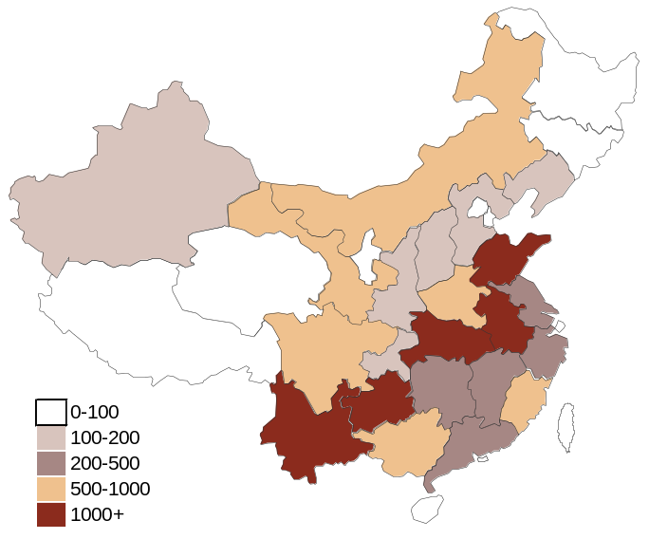
图3 2025年我国硫酸产能分布
据协会统计，我国硫酸产能主要分布在云贵川鄂四个磷资源省份，以及山东、江苏这些化工大省，以及安徽、内蒙古、广西这样的冶炼产能大省。
表1 2025年我国各地区硫酸产能
 | 产能（万吨） | 同比（%） | 占比（%）
东北 | 274.8 | 0.0 | 1.8
华北 | 1155.5 | 13.5 | 7.5
华东 | 3963.6 | 8.2 | 25.6
华中 | 3838.9 | 13.9 | 24.8
华南 | 1155.0 | 18.5 | 7.5
西南 | 4001.4 | 4.9 | 25.9
西北 | 1070.3 | 1.6 | 6.9
二、硫酸生产情况
1.总产量
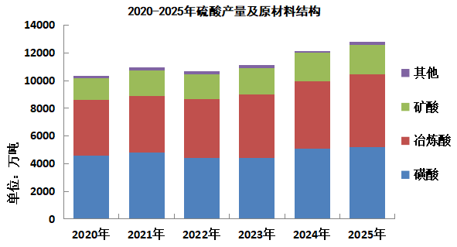
图4 2020-2025年我国硫酸产量及结构
据协会统计，2025年全国硫酸总产量1.278亿吨，同比增长5.3%；占全球硫酸总产量的39.1%。其中，硫黄制酸产量5211.3万吨，同比增长2.1%；冶炼酸产量5231.7万吨，同比增长7.7%，近20年保持连续增长走势；硫铁矿制酸产量2149.5万吨，同比增长5.5%；其他制酸产量192.4万吨，同比增长33.9%。
2.产量结构
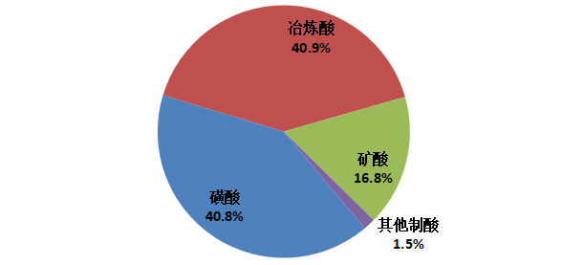
图5 2025年我国硫酸产量结构
据协会统计，2025年硫黄制酸产量占我国总产量比例为40.8%，同比下降1.3个百分点；冶炼酸产量占比40.9%，同比上升0.9个百分点；硫铁矿制酸占比16.8%，同比持平；其他制酸占比1.5%，同比上升0.3个百分点。
3.开工率
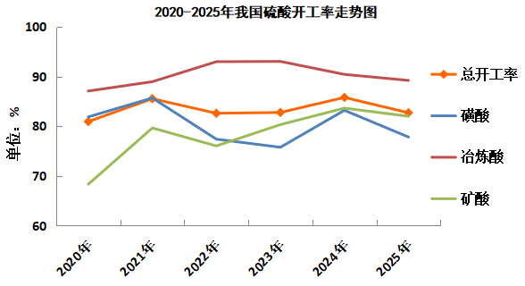
图6 2020-2025年我国硫酸行业年均开工率走势
据协会统计测算，2025年我国硫酸行业平均开工率为82.7%，同比下降3.1个百分点。其中，硫黄制酸开工率77.8%，同比下降5.4个百分点；冶炼酸开工率89.2%，同比下降1.2个百分点；硫铁矿制酸开工率82.0%，同比下降1.6个百分点；其他制酸开工率69.9%，同比上升2.1个百分点。
4.产量分布
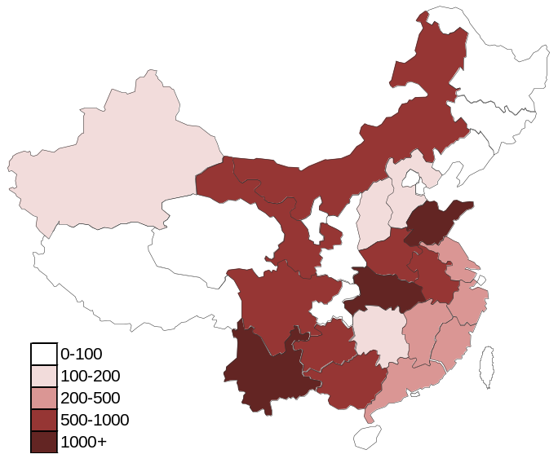
图7 2025年我国硫酸产量分布
我国硫酸产量主要分布在磷资源较丰富的云贵川鄂四省，以及山东、安徽、内蒙古、广西、甘肃等冶炼酸产能较大的省份。
表2 2025年我国各地区硫酸产量及占比
 | 产量（万吨） | 同比（%） | 占比（%）
东北 | 239.7 | -2.0 | 1.9
华北 | 964.8 | 12.9 | 7.5
华东 | 3336.5 | 7.2 | 26.1
华中 | 3139.9 | 9.0 | 24.6
华南 | 946.1 | -0.8 | 7.4
西南 | 3289.0 | 0.5 | 25.7
西北 | 868.9 | 6.4 | 6.8
5.产量前十名企业
据协会统计，2025年我国硫酸产量前10名企业产量合计5411万吨，同比上升10.4%，占硫酸总产量的42.3%，同比上升1.9个百分点。分品种看，硫黄制酸前十名企业产量同比上升6.1%，冶炼烟气制酸前十名企业产量同比上升14.8%，硫铁矿制酸前十名企业产量同比上升7.6%。
（注：该部分数据已合并各集团子公司产量）
表3 2025年我国硫酸产量前十名企业（单位：万吨）
排名 | 企业名称 | 产量
1 | 云天化集团有限责任公司 | 848
2 | 江西铜业集团有限公司 | 745
3 | 铜陵有色金属集团控股有限公司 | 687
4 | 贵州磷化（集团）有限责任公司 | 631
5 | 金川集团有限公司 | 609
6 | 云南铜业股份有限公司 | 608
7 | 湖北宜化集团有限责任公司 | 401
8 | 新洋丰农业科技股份有限公司 | 316
9 | 紫金矿业集团股份有限公司 | 284
10 | 成都云图控股股份有限公司 | 283
合计 |  | 5411

三、硫酸进出口情况
1.出口情况
（1）出口量及出口价格
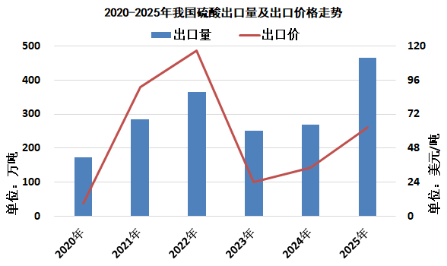
图8 2020-2025年我国硫酸出口量及出口价格走势
据海关统计，2025年我国累计出口硫酸464.9万吨，同比增长73.3%；平均出口价格62.4美元/吨，同比增长82.5%。
（2）出口硫酸去向
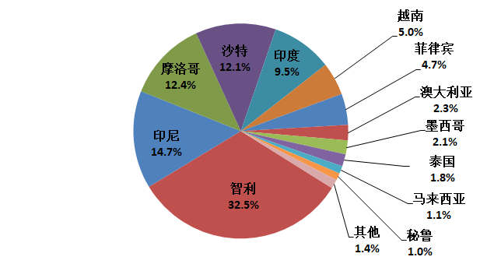
图9 2025年我国出口硫酸去向
从出口硫酸去向来看，智利是我国最大的硫酸出口国，其次是印尼、摩洛哥、沙特、印度。
表4 2025年我国硫酸出口国前十名
排名 | 国别 | 数量（万吨） | 价格（美元/吨）
1 | 智利 | 150.9 | 57.4
2 | 印度尼西亚 | 68.3 | 63.9
3 | 摩洛哥 | 56.4 | 62.7
4 | 沙特阿拉伯 | 56.2 | 64.1
5 | 印度 | 42.6 | 60.7
6 | 越南 | 23.0 | 62.2
7 | 菲律宾 | 21.8 | 71.3
8 | 澳大利亚 | 10.8 | 58.3
9 | 墨西哥 | 9.7 | 67.7
10 | 泰国 | 8.5 | 71.4

（3）出口硫酸来源
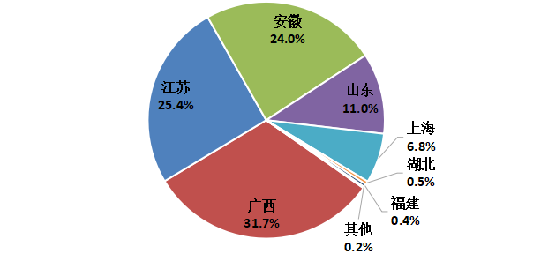
图10 2025年我国出口硫酸来源（按企业注册地分）
据海关统计，2025年，我国出口硫酸主要来自广西、江苏、安徽。
表5 2025年我国出口硫酸来源主要省份（按企业注册地分）
排名 | 省份 | 数量（万吨） | 价格（美元/吨）
1 | 广西 | 147.3 | 50.9
2 | 江苏 | 118.0 | 61.7
3 | 安徽 | 111.7 | 73.9
4 | 山东 | 51.4 | 68.4
5 | 上海 | 31.7 | 62.4
6 | 湖北 | 2.2 | 87.2
7 | 福建 | 1.9 | 55.0
8 | 其他 | 0.9 | 236.9
2.进口情况
（1）进口量及进口价格
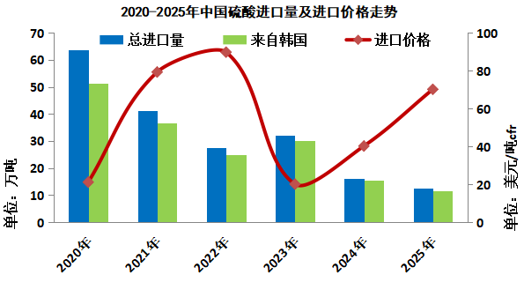
图11 2020-2025年我国硫酸进口量及进口价格走势
据海关统计，2025年我国硫酸进口量12.6万吨，同比下降22.1%；剔除高价酸后，平均进口价格70.2美元/吨，同比上升74.4%。
（2）进口硫酸来源
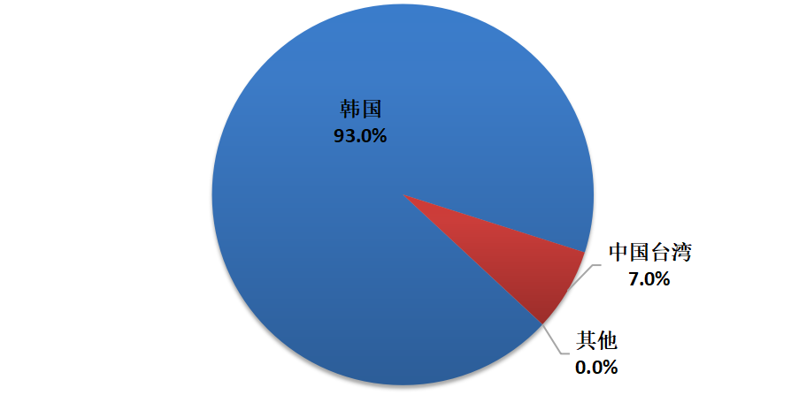
图12 2025年我国进口硫酸来源
从进口硫酸来源来看，我国进口硫酸主要来自韩国。
（3）进口硫酸去向
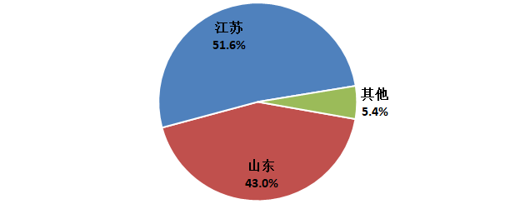
图13 2025年我国进口硫酸去向（按企业注册地分）
据海关统计，2025年，我国进口硫酸主要流向了江苏和山东。
四、硫酸消费情况
1.消费量
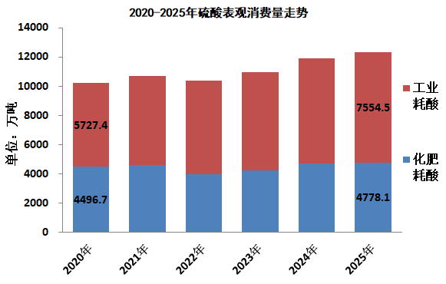
图14 2020-2025年我国硫酸表观消费量走势
据协会统计，2025年我国硫酸表观消费量1.233亿吨，同比增长3.7%。其中，化肥用酸总计4778.1万吨，同比增长1.5%，占比38.7%，同比下降0.8个百分点；工业用酸总计7554.5万吨，同比增长5.1%，占比61.3%，同比上升0.8个百分点。
（注：本年度年报将工业级磷酸一铵的耗酸量从化肥耗酸调整到工业耗酸中，同时对往年硫酸铵、S-NPK的耗酸量进行了修正。）
2.消费结构
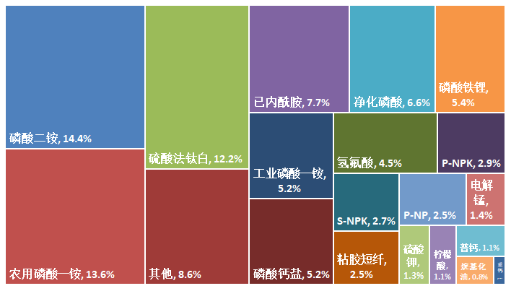
图15 2025年我国硫酸消费结构
据协会统计，我国硫酸下游产品主要以磷复肥为主，2025年农用磷复肥耗酸量总计4616.9万吨，同比增长1.7%，占全国硫酸消费量的37.4%，同比下降0.7个百分点；此外，钛白粉、己内酰胺、磷酸钙盐、氢氟酸等也是硫酸下游主要产品。
五、硫酸价格
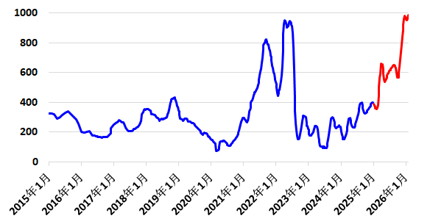
图16 2015-2025年全国硫酸均价走势
据协会统计测算，2025年全国硫酸平均价格为615元/吨，同比上涨108.5%。全年价格震荡上行，最高点在980元/吨，最低点在355元/吨。
六、硫黄
2025年我国硫黄产能产量增长，进口量下降，价格大幅攀升。未来几年，硫黄供应端出现增长瓶颈，需求端还有增长潜力。
1.硫黄产能
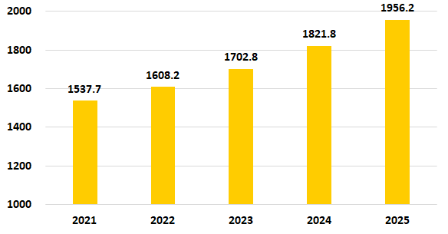
图17 2021-2025年我国硫黄产能走势
据中国硫酸工业协会（以下简称协会）统计，2025年度我国硫黄总产能为1956.2万吨，同比增长7.4%。
2.硫黄生产情况
（1）总产量
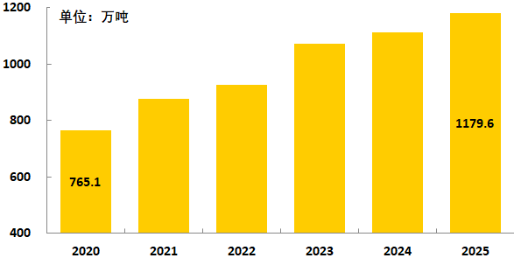
图18 2020-2025年我国硫黄产量走势图
据协会统计，2025年我国硫黄总产量1179.6万吨，同比增长5.9%。
（2）原材料结构
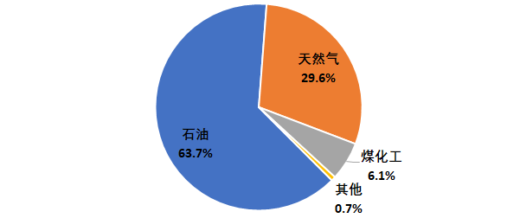
图19 2025年我国硫黄产量结构（按原材料分）
据协会统计，2025年，我国石油炼化副产硫黄751.5万吨，同比增长2.0%，占比63.7%；天然气炼化副产硫黄348.8万吨，同比增长13.0%，占比29.6%；煤化工副产硫黄71.4万吨，同比增长16.2%，占比6.1%。
（3）企业结构
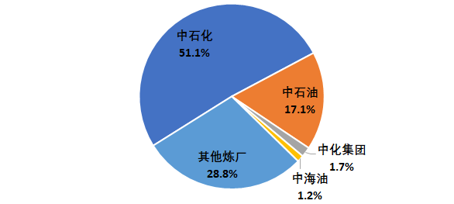
图20 2025年我国硫黄产量结构（按企业所属分）
据协会统计，2025年中石化硫黄产量603.0万吨，同比增长1.2%，占总产量比例51.1%；中石油硫黄产量202.3万吨，同比增长12.4%，占比17.1%；中化集团和中海油硫黄产量34.4万吨，同比下降7.8%，占比2.9%；其他炼厂硫黄产量339.9万吨，同比增长13.0%，占比28.8%。
3.硫黄进口情况
（1）进口量及进口价格
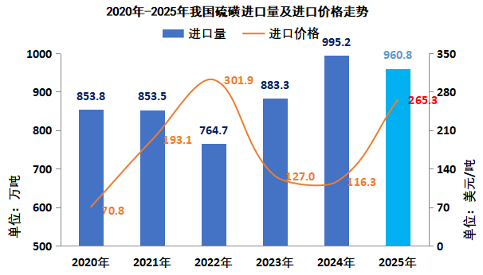
图21 2020-2025年我国硫黄进口量及进口价格走势
据海关统计，2025年我国进口硫黄960.8万吨，同比下降3.5%；平均进口价格265.3美元/吨，同比上升128.2%。
（2）进口硫黄来源
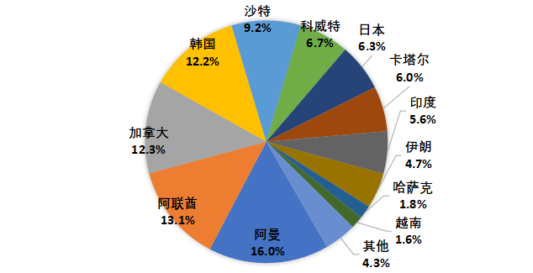
图22 2025年我国进口硫黄来源
我国进口硫黄主要来自中东、北美和日韩，2025年我国进口硫黄来源排名前五的国家分别是阿曼、阿联酋、加拿大、韩国、沙特。
4.硫黄价格
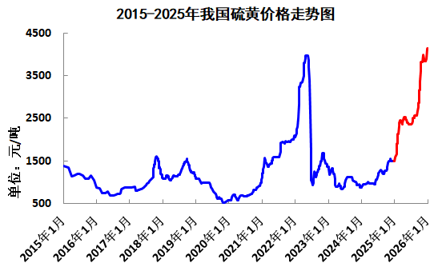
图23 2015-2025年我国硫黄价格走势
据协会统计，2025年，我国硫黄平均价格为2556.5元/吨，同比上涨128.3%。从全年走势来看，除年中和年底价格有小幅回落外，上半年和下半年价格均一路上行，年初价格在1500元/吨，到年底时价格在3850元/吨，全年最高价格在4000元/吨。
七、硫铁矿
1.硫铁矿生产情况
（1）总产量
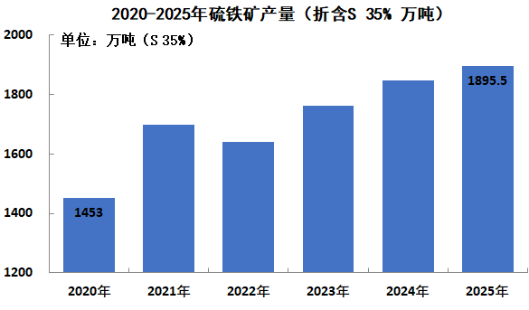
图24 2020-2025年我国硫铁矿产量走势
据协会统计测算，2025年全国硫铁矿产量1895.5万吨（折含S 35%，下同），同比增长2.7%。
（2）产量分布
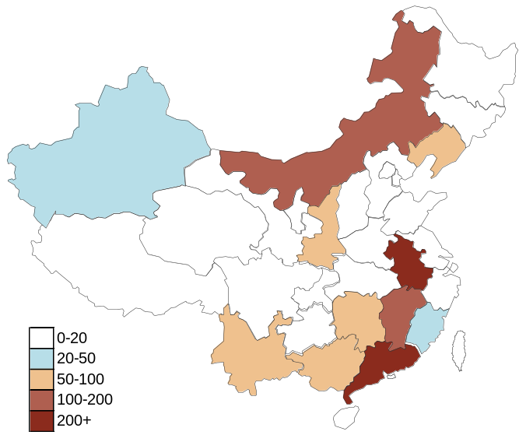
图25 2025年我国硫铁矿产量分布
我国硫铁矿主要分布在广东、江西、安徽三个省份，2025年三省硫铁矿产量占全国总产量的比例分别为21.2%、12.9%、11.4%。
八、硫酸行业未来发展趋势
1.硫黄供需形势趋紧 硫资源价值迎来重估
全球硫资源供应结构中，硫黄占据三分之二，是最核心的硫资源品种。硫黄是石油炼化和天然气加工的副产物，石油炼化副产硫黄占全球硫黄总产量的65-70%；近年来，随着碳排放相关政策在全球范围内的推进，石油炼化行业即将迎来增长瓶颈，其副产硫黄产量也将随之迎来增长瓶颈；而硫资源的另外两个主要品种——有色金属矿伴生硫和硫铁矿难有明显增幅，因此硫资源的整体供应不会再出现明显增长。但硫资源的需求在印尼湿法镍冶炼、摩洛哥磷化工、以及我国磷酸铁锂等板块快速发展的带动下，还有明显增长，据协会初步统计，未来三年，全球硫资源需求量增幅超过1000万吨。总体来看，硫资源的供需形势在未来几年内将处于紧张态势，供需的趋紧将催动硫资源的价值重估。
2.我国硫资源供应结构和需求结构将快速调整
全球硫资源跨国贸易量总计约4500万吨，其中硫黄占比超过80%，而我国有近四分之一的硫资源是进口硫黄，在全球硫资源供需日益趋紧的态势下，我国进口硫黄环节将面临激烈的竞争，预计我国硫黄进口量将出现明显下降。除此之外，我国每年约90%的石油来自进口，其中约40%来自中东，在中东局势未明朗之前，我国石油进口将面临重重困难，国内石油炼化副产硫黄产量也将随之下降。我国硫资源的供应结构中，硫黄占比预计将出现明显下降。硫黄造成的硫资源供应缺口预计将逐渐由硫铁矿、冶炼酸和磷石膏制酸补充。
需求方面，由于硫资源供应出现缺口，价格大幅上涨，下游行业中成本传导停滞的行业将被迫减产，成本传导顺畅的新兴行业对硫资源的需求将继续上升。预计磷酸铁锂、净化磷酸等行业在需求结构中占比将逐渐增大，磷复肥、钛白粉、氢氟酸等行业对硫资源的需求将出现下降。
3.含硫废物资源化利用技术将迎来快速发展
随着硫资源价值的大幅提升，含硫废物资源化利用技术将迎来快速发展。
含硫固废方面，磷石膏制硫酸联产水泥技术已经进入了快速发展期，据协会统计，目前已经立项的项目涉及硫酸产能超过700万吨，再加上计划立项的项目，总计涉及硫酸产能超过1300万吨。除磷石膏之外，氟石膏、钛石膏、脱硫石膏的资源化利用都有发展潜力。
含硫废水方面，利用硫铁矿制酸装置和磷石膏制酸装置高温裂解废硫酸再生产工业硫酸技术已经得到利用。
含硫废气方面，我国每年工业废气中的二氧化硫产生量超过2000万吨，最终排放量在200万吨左右，如果工业废气中的二氧化硫都通过资源化技术回收再利用，将为我国提供大量的硫资源。
4.硫资源替代方案出现发展潜力
由于硫资源供应紧缺，价格高企，依赖硫资源的技术将出现明显的成本压力，而一些能替代硫资源的技术方案将因为经济性而出现发展潜力。热法磷酸、硝酸磷肥、氯化法钛白等技术预计会在所处行业占据更大比重。
5.我国硫酸市场将逐渐从区域性分化市场向全国性统一市场过渡
过去的硫酸价格长期保持低位，如果运输距离过远，会导致运输成本高于出厂价格，因此，过去的硫酸销售存在销售半径，一般不会销往200公里以外的地区，各地区因各自的供需形势差异，存在明显的价格差。但硫酸价格涨至如今的高位后，能覆盖的运输成本较以往明显上升，只要地区之间存在明显价格差，就可以实现产销对接。超远距离的汽运、江海联运、公铁联运等运输方式将不断发展，促进我国硫酸市场从区域性分化市场向全国性统一市场过渡。

